Инструкция для проведения лабораторной работы с аппаратурой для сварки оптических волокон Sumitomo Type 37
5. Подготовка к сварке
5-1 Инструменты для сварки
Проверьте наличие необходимых принадлежностей:
• стриппера;
• комплекта очистки волокна, включая 99% спирт (желательно Изопропиловый спирт) и безворсовые салфетки;
• скалывателя;
• КДЗС (если необходимо);
5-2 Установка монитора
(1) Монитор TYPE-37 можно поднимать и опускать для получения оптимального угла обзора. Возможны два положения:
• Рабочее положение
• Положение хранения
(2) Поднимая монитор, Вы переводите его из положения хранения в рабочее положение (рис.5).
Внимание: ЖКИ - монитор может быть повернут из положения хранения на угол не более 90°. Не превышайте этот предел!
Положение монитора | TYPE-37
Положение хранения | 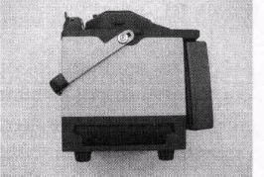
Возможное положение оптимального обзора | 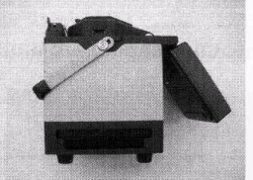
Максимально допустимый поворот | 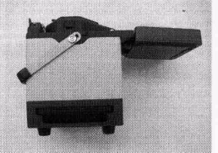
Рис. 5. Положения ЖКИ

5-3 Работа от источника переменного напряжения
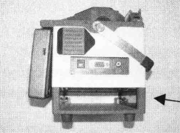

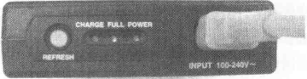

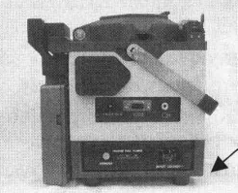

Рис. 6. Работа от источника переменного напряжения
1. Вставьте модуль источника питания от переменного напряжения в отсек источников питания сварочного аппарата и подсоедините шнур питания к разъему. Затем, другой конец шнура вставьте в розетку подающую напряжение.
2. С правой стороны на клавиатуре нажмите клавишу "I" (см. таблицу ниже). После завершения начальной загрузки на экране высветится Splice Mode (Режим Сварки) и вы увидите экран Режима Сварки.

7 Интерфейс для работы с программным обеспечением сварки.
7-1 Использование клавиш.
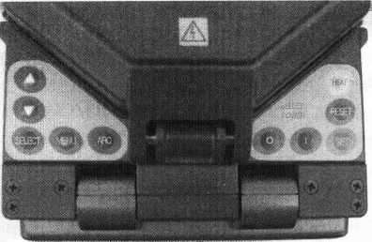

TYPE-37
Рис. 11. Кнопки пленочной клавиатуры
Клавиатура управления, показанная выше, расположена снаружи сварочного аппарата. Клавиши используются для выбора желаемого пункта внутри меню, отображенных на экране монитора, и для управления процессом сварки. Активная позиция курсора отображается на экране на светлом фоне.
Клавиши | Описание
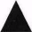 | Перемещение * курсора вверх, для выбора параметров в текущем меню. Пошаговый доступ к любому доступному значению внутри редактируемого выделенного блока.
 | Перемещение * курсора вверх, для выбора параметров в текущем меню. Пошаговый доступ к любому доступному значению внутри редактируемого выделенного блока.
MENU (меню) | Доступ к меню Выбор режима (MODE SELECT). После вхождения в меню MODE эта клавиша может быть использована для возврата на один шаг (например, при введении числовых данных).
ARC  (дуга) | Выполнение вручную дополнительной дуги после завершения программы сварки.
SELECT (выбор) | Выбор выделенного пункта меню или выделение выбранного параметра.
 | Выключение сварочного аппарата.
 | Включение сварочного аппарата.
SET  (старт) | Запускает процессы выполнения сварки волокон или теста-настройки дуги (Arc test).
RESET  (сброс) | Перезагрузка сварочного аппарата или прерывание процесса сварки.
HEAT (нагрев) | Включение нагрева печки для КДЗС. О течении цикла нагрева сигнализирует оранжевый индикатор.
Внимание: He отключайте питание пока светится желтый значок работы памяти правее индикатора батареи в нижней части экрана, т.к. это может повредить память сварочного аппарата.
8-2 Самоконтроль
Перед началом работы при включении питания сварочный аппарат проводит простое самотестирование аппаратного оборудования, см. рис. 14. По заполнению квадратиков можно следить за ходом проверки. Не открывайте крышку, пока идет проверка. Если обнаружится какой-нибудь дефект, самоконтроль остановится и на экране появится сообщение об ошибке и красный значок, как показано на рисунке 15.
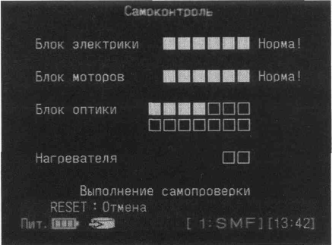
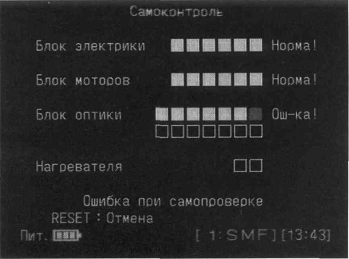

Рис. 14. Экран самоконтроля. Рис. 15. Сообщение об ошибке при самоконтроле.
Замечание: Если крышка открыта, оптические компоненты не могут быть проверены, и будет выдано сообщение об ошибке. Закройте крышку и начните самопроверку снова.
После проведения самоконтроля сварочный аппарат начнет инициализацию.

9 Порядок выполнения работы.
9-1 Пошаговое описание сварки.
Внимание: Оптический кабель должен быть разделан, и оптические волокна очищены от гидрофобного заполнителя и пыли перед началом работ с использованием сварочного аппарата.

Подготовьте сварочный аппарат:
• Включите сварочный аппарат.
Клавиша включения прибора

• Дождитесь завершения программы самотестирования.
ВНИМАНИЕ – эта функция выполняется только с закрытой крышкой!

• Откройте крышку отсека сварки и очистите внутренние поверхности сварочного аппарата от пыли и грязи, особое внимание обратить на места укладки волокон.
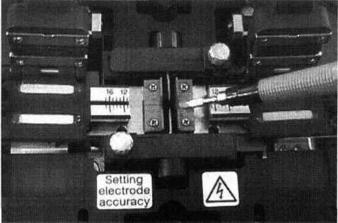

• Закройте крышку отсека сварки, чтобы пыль не смогла туда попасть.
• Выберите программу сварки из главного меню, нажав на кн. «МЕНЮ» и переместив курсор на слово «СВАРКА»

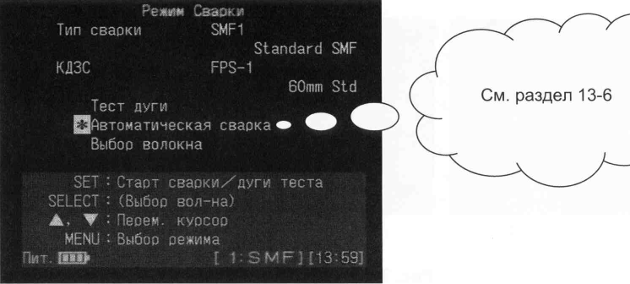

Подготовьте волокна:
• Наденьте термоусаживаемую трубку (КДЗС) на одно из волокон.
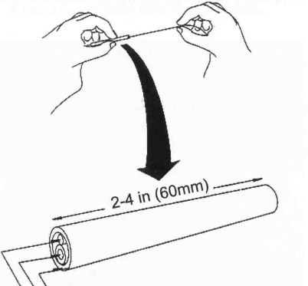
Термоусаживающаяся трубка
EVA пластик
Нержавеющий стальной стержень

Рис. 17. КДЗС 60 мм.

• Удалите защитное покрытие с волокна (например, с помощью стриппера) на длину 40 мм.
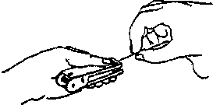
WARNING: волокно без защитного покрытия легко проникает под кожу и может обломиться.

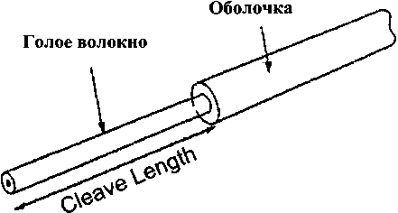

Рис. 18. Подготовка волокон.
• Протрите волокно безворсовыми салфетками с 99% спиртом.
• Сколите волокно на необходимую длину и удалите сколотую часть в коробку для осколков. Допустимая длина скола 8-16 мм. Сразу убирайте все остатки волокна. Можно использовать кусочек скотча, чтобы собрать на него обломки волокна.

Внимание! не протирайте волокна после скалывания. Чтобы избежать повреждения или загрязнения торцов волокна, установите волокна в сварку сразу после скола.

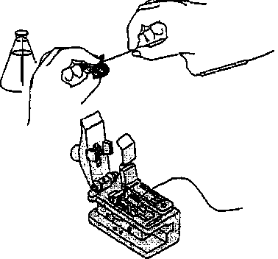

• Откройте крышку отсека сварки и установите волокно в сварочный аппарат, концы волокон должны находиться друг от друга на расстоянии равном примерно расстоянию между иглами, расположенными поперек см. рис. 19.

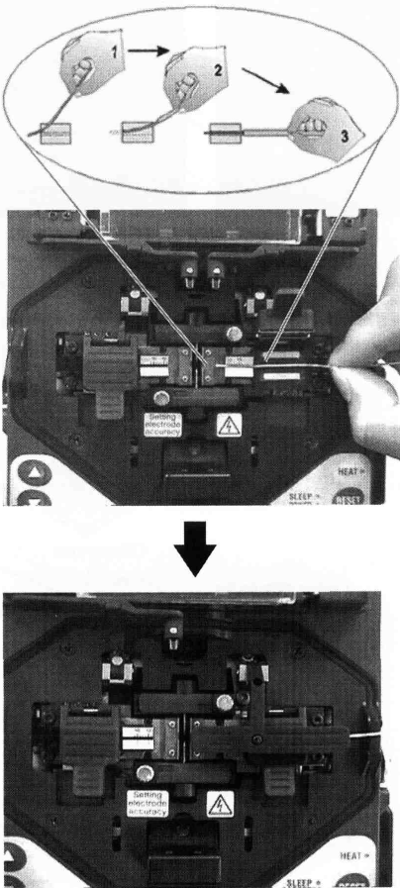

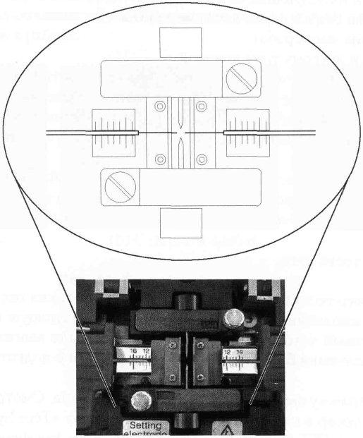

Рис 19. Установка волокна в V-канавку

Замечание: Не допускайте, чтобы торец волокна прикасался к чему-либо или скользил по дну канавки, так как это может его повредить или загрязнить, что приводит к плохому качеству сварки.

• Повторите этот процесс подготовки и укладки со вторым волокном.
• Закройте крышку и запустите процесс автоматической программы сваривания нажатием кнопки «SET».
Клавиша «SET» – старт сварки

После этого аппарат начнет немедленно сводить волокна и выведет на экран их увеличенное изображение.
Сварочный аппарат проверит качество подготовленных волокон, необходимое для получения хорошего соединения, затем сварит их вместе и осуществит оценку потерь сварного соединения.

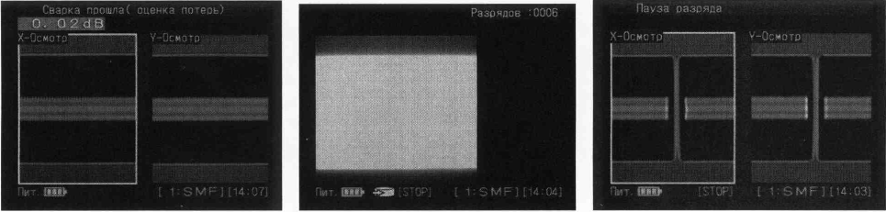
(А) (В) (С)
Рис. 24. Процесс сварки волокон.

• Оцените результат сварки визуально по осям X и Y, при необходимости запустите повторную дугу наж. кн. «ARC» (дуга).

Клавиша «ARC» – повторная дуга

• Оцените потери и запишите в тетрадь.
• Следуя подсказке экрана просмотрите результаты подготовки волокон и процесса сварки – перепишите данные в тетрадь.
Замечание: При сваривании разнородных волокон появление серых или белых линий около места сварки наблюдается часто и является допустимым.

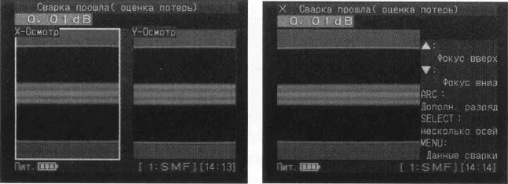
Подсказка: При нажатии кнопки «MENU» данные по сварке представляются, как показано на рис. 25.
(а) (b)
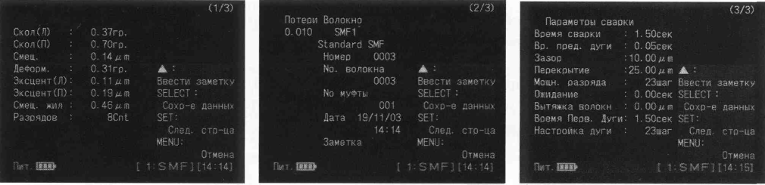
(с) (d) (e)

Рис. 25. Справочные данные по сварке

Защита сварного соединения

ВНИМАНИЕ: Процессы сварки и нагревания могут производиться одновременно, поэтому вы можете приступать к следующей сварке.

• Откройте крышку нагревателя и его боковые зажимы.
• Откройте крышку отсека сварки, зажимы волокон и осторожно поднимите сваренные волокна.
• Переместите КДЗС на место сварки (симметрично).
• Выровняйте КДЗС и волокно в нагревателе и закрепите его сначала в правом, подпружиненном зажиме и затем с натяжением – в левом.

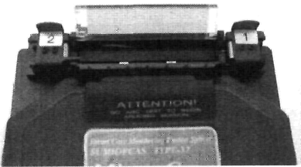
Открыть сначала правый зажим
Место укладки гильзы КЗДС

• Закройте отсек нагревателя.
• Запустите процесс нагрева нажатием кн. «HEAT» для защиты места сварки.

Клавиша «HEAT» – нагрев

Индикатор работы нагревателя

О завершении процесса термоусаживания кроме индикатора также укажет длинный звуковой сигнал примерно через 75 с (для 60мм КЗДС FPS-1)

• После завершения цикла термоусаживания выньте трубку КДЗС из печки и оцените готовый стык (Рис. 30) для принятия решения о дальнейшей укладки или использования, при осмотре КДЗС пользуйтесь очками – бинокулярами или увеличительной лупой.

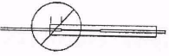 | Меньше чем на 1/4. (6мм]
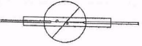 | Пузырьки на голом волокне
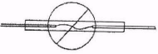 | Изгиб голого волокна
OK  Минимум на 1/4. (6мм) | Расширение концов трубки
OK | Пузырьки на волокне с покрытием
Рис. 30 Осмотр КДЗС.

• Зафиксируйте результат осмотра в тетрадь.

Сохранение результатов сварки

13-2 Меню «Выбор режима».
13.2.1. Нажатие клавиши «MENU» открывает доступ к функциям этого меню, включающее в себя следующие пункты:
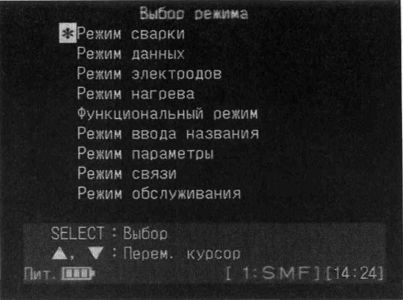
Рис. 37. Экран меню «Выбор режима»

- «Режим сварки» - используется для выполнения всех сварочных операций - стандартный режим работы.
- «Режим данных» - обеспечивает доступ к функциям памяти. Обеспечивает сохранение, просмотр и распечатку информации о сварках.
13-3 Функции работы с памятью.
Сварочный аппарат TYPE-37/TYPE-37B имеет возможность записи информации о каждой выполненной сварке. В памяти может быть сохранено около 2400 данных, которые можно распечатать или проанализировать, передав на внешний компьютер. Выбрав в меню «Выбор режима» (см. рис. 37) пункт «Режим данных» и нажав клавишу «SELECT», Вы получите доступ к функциям работы с памятью, изображенным на рис. 38.
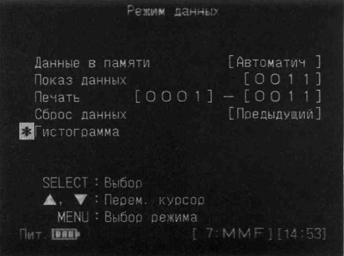
Рис. 38. Меню данных
«Данные в памяти» (DATA MEMORY)
позволяет выбрать один из трех способов сохранения данных о сварке:
• Автоматический — данные о потерях сварки запоминаются автоматически после завершения сварки.
• Ручной - после завершения каждой сварки будет выдаваться запрос на сохранение данных о сварке.
• Выключено (OFF) - данные о потерях не сохраняются.
Для изменения способа сохранения данных необходимо:
1. Переместить курсор на «Данные в памяти», (рис. 38) нажать клавишу «SELECT» для изменения опций хранения (подробная информация о редактировании блоков данных в разделе 7.2).
7-2 Редактирование блоков данных.
Существуют действующие блоки данных объединенных под общим названием, заключенным в квадратные скобки (см. рис.12). Блоки используются для редактирования различных функций и числовых параметров, объединенных на одном экране (относящихся, например, к одной программе сварки или нагрева). Например, чтобы изменить параметры в программе нагрева КДЗС надо выполнить следующие действия:
1. Нажать "SELECT", чтобы выделить соответствующий блок/программу/значение.
2. С помощью клавиш курсора Δ или ∇ изменить выделенное значение.
3. Нажать "SELECT" для подтверждения изменения, или "MENU" для возврата на шаг назад.
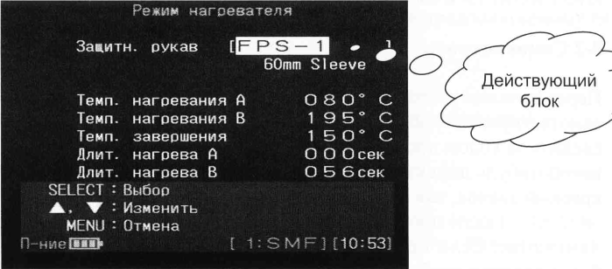
Рис. 12. Редактирование блоков объединенных данных.

2. Используя клавиши Δ или ∇, выберите необходимый способ сохранения данных.
3. Нажмите клавишу «SELECT» для изменения способа сохранения данных.
«Показ данных» (DISPLAY DATA)
позволяет отобразить на экране монитора сохраненные данные о потерях сварки. Для
просмотра сохраненных данных необходимо:
1. Переместить курсор с меню «Данные в памяти» показанного на рис. 38, на «Показ данных» и нажать клавишу «SELECT», чтобы выделить числовой действующий блок.
2. Введите нужную Вам ячейку памяти, обратившись к разделу 7-3 «Ввод числовых данных», и нажмите клавишу «SELECT», чтобы отобразить на экране сохраненную информацию о потерях сварки.
3. На рис. 30 показаны данные о потерях сварки для типичного случая сварки волокна.
4. Используйте клавиши со стрелками для прокрутки меню и просмотра различных ячеек памяти.
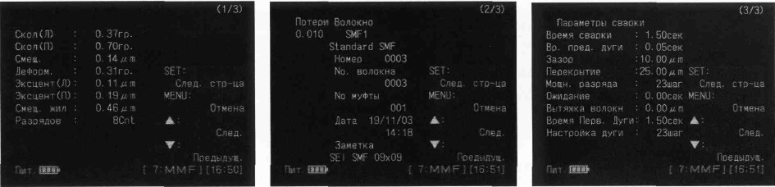
Рис. 39. Сохранение данных о сварке.
Описание данных
Скол (Л/П): | Значение угла скола (л/п) волокна.
Смещение: | Смещение оси жилы (оси диаметра).
Деформация: | Угол наклона оси жилы по причине деформации.
Эксцентричность (Л/П): | Нецентрированость жилы (л/п) волокна.
Смещение жил: | Смещение жил волокон по причине деформации.
Разрядов: | Счет числа разрядов проведенных этими электродами

